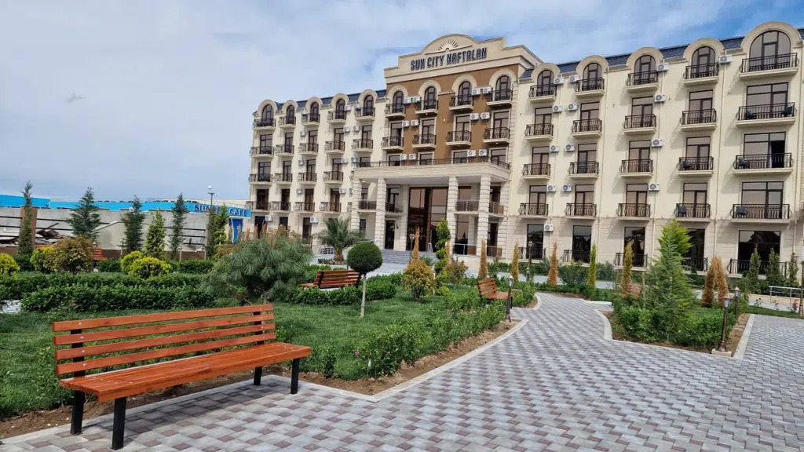
SUN CITY HOTEL & SPA NAFTALAN

Sun City Hotel Spa Naftalan состоит из 5-этажного здания, гармонично вписанного в инфраструктуру. В нем созданы все необходимые условия для спокойного или активного отдыха. Sun City Hotel Spa Naftalan оснащен новейшим медицинским и технологическим оборудованием, обслуживается профессиональным персоналом отеля и медперсоналом. это современный лечебно-оздоровительный комплекс. В лечебно-оздоровительном комплексе 95 гостиничных номеров различных категорий. В основном, лечение проводится нафталановой нефтью. Кроме того, проводятся дополнительные физиотерапевтические процедуры.

Консультации или наименование процедуры | 7 д | 8 д | 9 д | 10 д | 11 д | 12 д | 14 д | 16 д | 18 д | 21 д
Парафин | 5 | 6 | 7 | 8 | 8 | 9 | 10 | 12 | 13 | 15
Массаж | 3 | 4 | 4 | 5 | 5 | 6 | 7 | 8 | 9 | 12
Лазеротерапия | 2 | 2 | 2 | 3 | 3 | 3 | 4 | 4 | 4 | 4
Электрофорез | 18 | 21 | 24 | 27 | 30 | 33 | 36 | 42 | 42 | 45
Амплипульс
Ультрасон (с очищением нафталаном или гелем)
Фонофорез (с лекарственными препаратами)
Дарсонваль
Гальванизация (с лекарственными препаратами)
Вакуум терапия
Инфракрасный луч
Солюкс
Магнитотерапия
Спелеотерапия (соляная комната) | По рекомендации врача
Консультация терапевта
Консультация неврапотолога
Консультация гинеколога
Консультация дерматолога
Консультация кардиолога
ЭКГ с расшифровкой кардиограммы
УЗИ брюшной полости
Общий анализ крови (17 параметров)
Анализ сахара
Инфекции (на основе экспресс-теста: HbsAg, HCV, HIV
Общий анализ мочи
Каждый день полагается 3 физиотерапевтические процедуры

